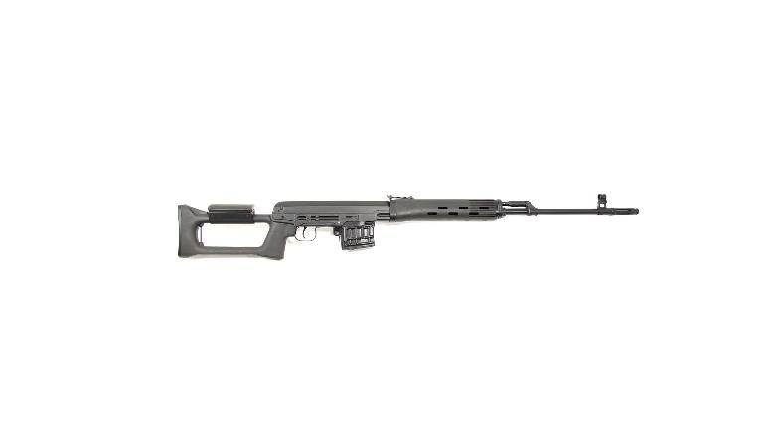

**Снайперская винтовка Драгунова (ОС-СВД исп.01) ИЖ-164.КОМ1**

|  |  |
| --- | --- |
| Страна-производитель | Россия |
| Торговая марка | Калашников/АК |
| Общая длина | 945 мм |
| Калибр | к.7,62х39 Холостой |
| Длина ствола | 336 мм |
| Масса оружия | 3,35 кг |
| Емкость магазина | 10 патронов |
| Материал ложи, приклада, цевья | Пластик (чёрный) |
| Тип приклада | Стационарный (ортопедический) |
| Наличие магазина, тип магазина | Отъемный коробчатый |
| Автоматический огонь | Да |

# https://irkutsk.xn--59-mlcdk8aoy.xn--p1ai/upload/iblock/86c/t9kz2l6yjh81b010h9m1yxrzmjni9lnp/oruzhie_spisannoe_okholoshchennoe_sks_skh_k_7_62kh39kh.jpegСКС-СХ

|  |  |
| --- | --- |
| Страна-производитель | Россия |
| Торговая марка | МОЛОТ-АРМЗ |
| Общая длина | 1020 мм |
| Калибр | к.7,62х39 Холостой |
| Длина ствола | 520 мм |
| Масса оружия | 3,75 кг |
| Емкость магазина | 10 патронов |
| Материал ложи, приклада, цевья | Шпон |
| Тип приклада | Стационарный (охотничий) |
| Наличие магазина, тип магазина | неотъёмный |
| Автоматический огонь | Нет |

# https://irkutsk.xn--59-mlcdk8aoy.xn--p1ai/upload/iblock/4d2/fsmd1gr1iivncvb4x4bi81dk0h43qe9n/oruzhie_spisannoe_okholoshchennoe_mauzer_98k_skh_k_57tk_.jpeg

# Маузер 98К-СХ

|  |  |
| --- | --- |
| Страна-производитель | Россия |
| Страна производитель | Россия |
| Торговая марка | МОЛОТ-АРМЗ |
| Общая длина | 1226 мм |
| Калибр | к.57ТК (7,92х57) |
| Длина ствола | 625 мм |
| Масса оружия | 3,85 кг |
| Емкость магазина | 10 патронов |
| Материал ложи, приклада, цевья | Береза |
| Тип приклада | Стационарный (охотничий) |
| Наличие магазина, тип магазина | Отъемный коробчатый |
| Автоматический огонь | Нет |
| Габаритные размеры (Д/В/Ш) | 1110х186х75 мм |

# https://irkutsk.xn--59-mlcdk8aoy.xn--p1ai/upload/iblock/74a/zpklfkk4pz0i6sr2h5r9oeo0y5z03y0v/oruzhie_spisannoe_okholoshchennoe_vintorez_skh_k_7_62kh39_kholostoy.jpeg

# Винторез-СХ

|  |  |
| --- | --- |
| Страна-производитель | Россия |
| Торговая марка | МОЛОТ |
| Общая длина | 883 мм |
| Калибр | к.7,62х39 Холостой |
| Длина ствола | 415 мм |
| Масса оружия | 3,8 кг |
| Емкость магазина | 10 патронов |
| Материал ложи, приклада, цевья | Шпон |
| Тип приклада | Стационарный (с пистолетной рукояткой) |
| Наличие магазина, тип магазина | Отъемный коробчатый |
| Автоматический огонь | Да |
| Габаритные размеры (Д/В/Ш) | 883x200x75 мм |